**Cùng Khám Phá Môn Ngữ Văn Lớp 6**

Môn Ngữ văn lớp 6 không chỉ giúp học sinh rèn luyện kỹ năng đọc, viết, mà còn khơi dậy sự sáng tạo và khả năng cảm thụ văn học. Trong năm học này, học sinh sẽ được làm quen với nhiều thể loại văn học như truyện cổ tích, thơ, và văn miêu tả…. Qua đó, các em sẽ học cách phân tích tác phẩm, viết văn sáng tạo và bày tỏ cảm xúc. Để học tốt môn Ngữ văn, các em cần chăm chỉ đọc sách, lập dàn ý trước khi viết bài và tham gia thảo luận trên lớp. Hãy cùng nhau trải nghiệm và khám phá vẻ đẹp của ngôn từ và văn chương!

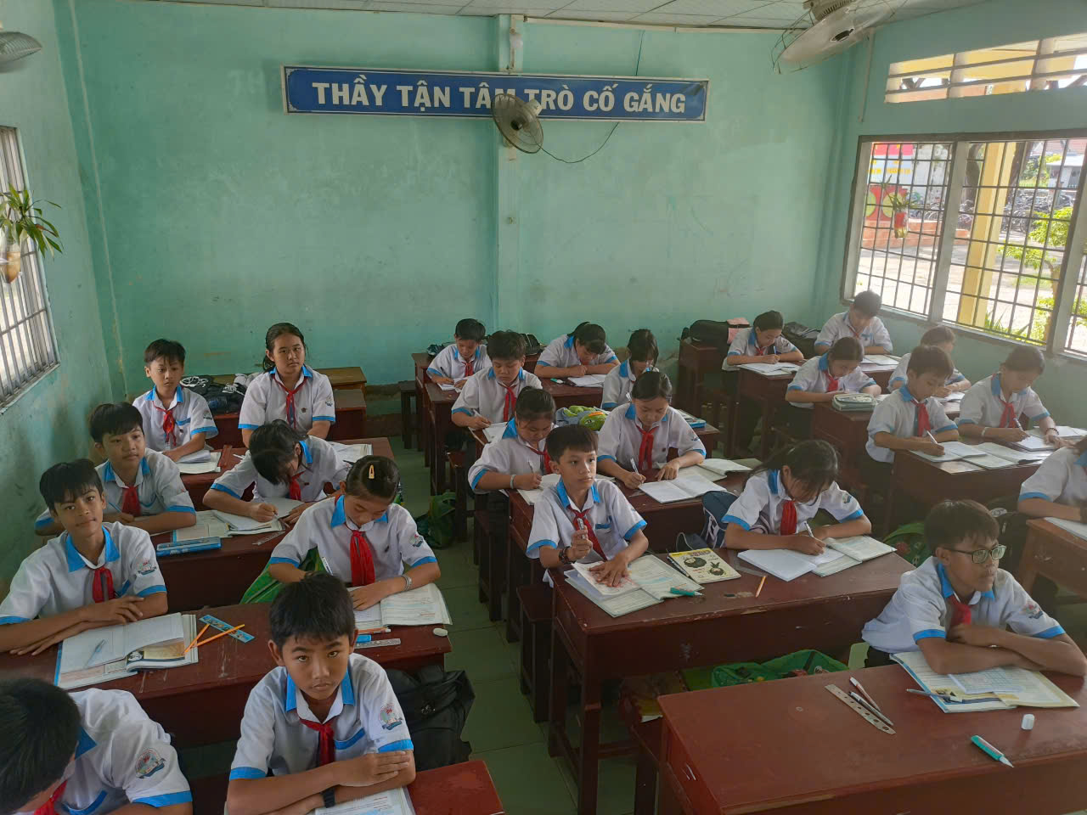

*Hoạt động học tập ở lớp 6B – Trường TH&THCS Vĩnh Bình Bắc*

Sáng nay, tại lớp 6B, đã tổ chức một buổi học sôi nổi với chủ đề "GÕ CỬA TRÁI TIM". Các em học sinh được chia thành nhóm nhỏ, thảo luận và trình bày về các yêu cầu và nội dung đã đề ra. Buổi học không chỉ giúp các em rèn luyện kỹ năng làm việc nhóm mà còn phát triển khả năng phân tích và cảm nhận văn học. Phần hoạt động nhóm đã mang lại không khí học tập hào hứng, khơi dậy sự sáng tạo và chủ động tìm tòi kiến thức của học sinh.

Trong tiết học Ngữ văn hôm nay, lớp 6B đã khám phá bài thơ "Mây và Sóng" của đại thi hào Ấn Độ Rabindranath Tagore. Bài thơ dẫn dắt học sinh vào thế giới thơ đầy cảm xúc, nơi "mây và sóng" trở thành biểu tượng của tự do và tình mẫu tử thiêng liêng. Các em học sinh đã tích cực tham gia phân tích hình ảnh nghệ thuật, thảo luận về ý nghĩa sâu xa của tình cảm gia đình trong bài thơ. Qua hoạt động này, các em không chỉ hiểu sâu sắc về nội dung mà còn rèn luyện kỹ năng cảm thụ văn học và bày tỏ suy nghĩ của mình một cách sáng tạo.

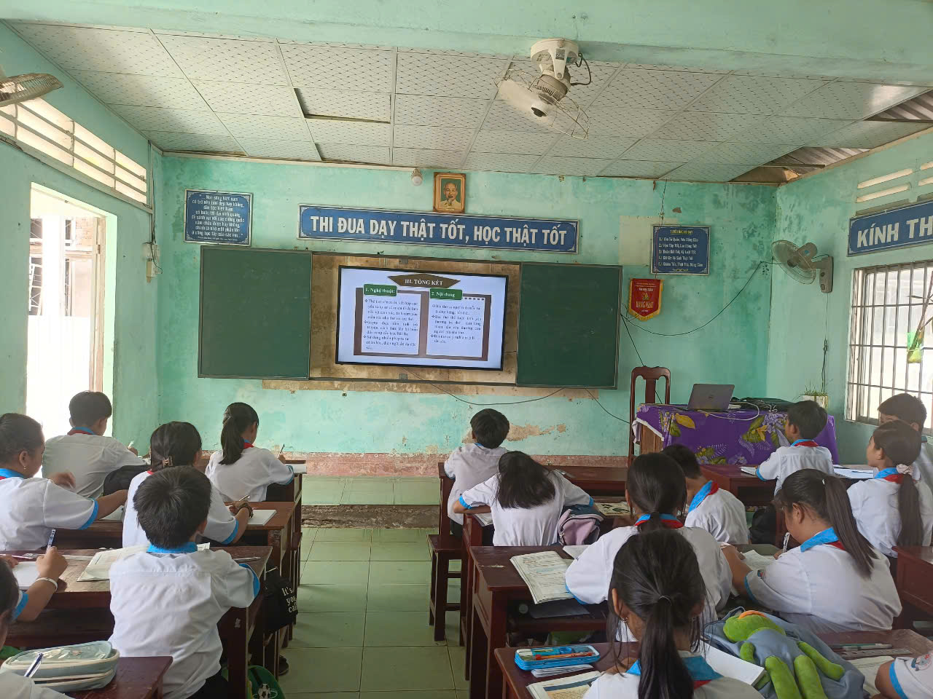

*Hoạt động học tập ở lớp 6B – Trường TH&THCS Vĩnh Bình Bắc*

Bài thơ "Mây và Sóng" của Rabindranath Tagore mang đến cho học sinh lớp 6 một cơ hội quý báu để suy ngẫm về tình mẫu tử - một tình cảm thiêng liêng và sâu sắc trong cuộc sống. Qua hình ảnh đứa trẻ từ chối lời mời gọi hấp dẫn của mây và sóng để ở lại bên mẹ, học sinh có thể liên hệ với chính mình trong cuộc sống hằng ngày. Dù có nhiều trò chơi hay niềm vui bên ngoài, các em vẫn luôn cảm nhận được tình yêu thương, sự bảo bọc và ấm áp mà mẹ mang lại.

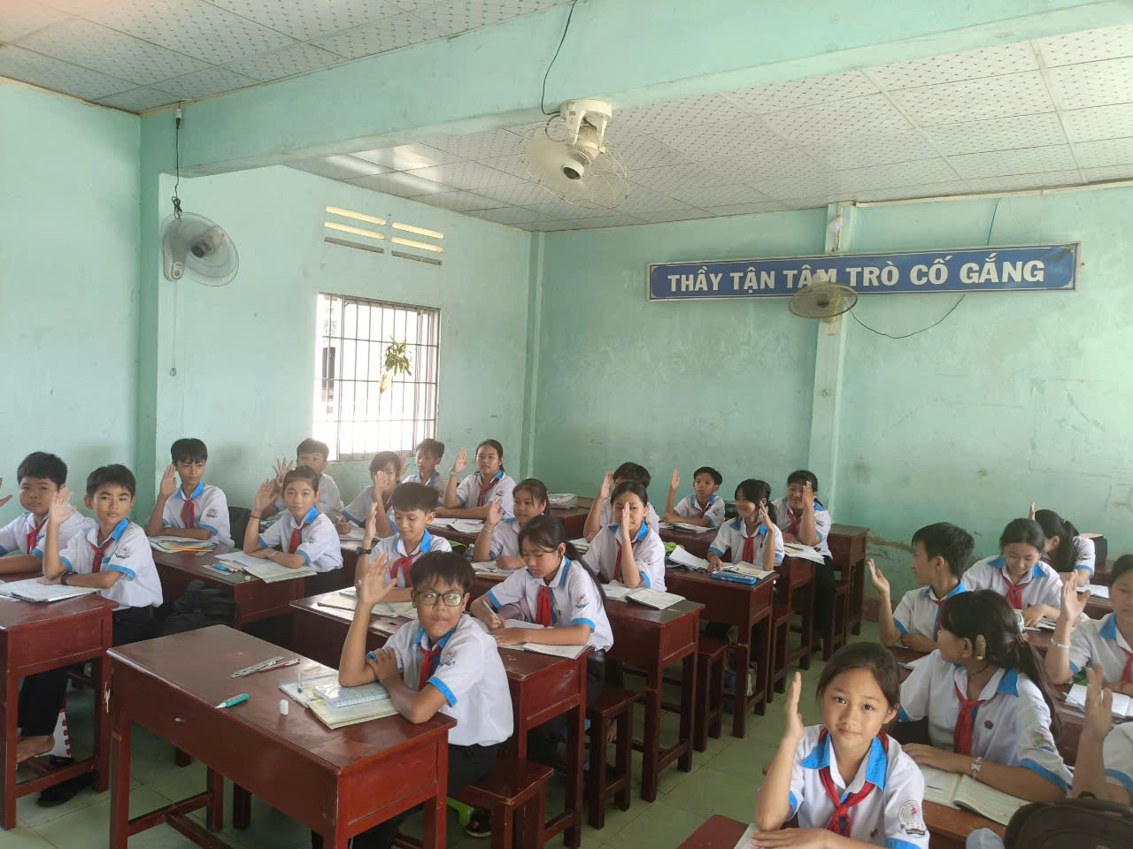

*Học sinh liên hệ thực tế về tình mẫu tử qua bài "Mây và Sóng"*

Những khoảnh khắc nhỏ như khi mẹ chờ đợi sau mỗi buổi học, chuẩn bị bữa cơm tối hay dỗ dành mỗi khi con mệt mỏi đều gợi nhắc về sự hy sinh âm thầm và tình yêu vô điều kiện của mẹ. Qua bài học, các em có cơ hội để trân trọng hơn những điều giản dị và quý giá ấy, hiểu rằng dù thế giới ngoài kia có hấp dẫn đến đâu, tình yêu thương của mẹ luôn là điều không gì có thể thay thế. Bài thơ giúp các em không chỉ hiểu rõ hơn về văn học mà còn biết cách bày tỏ sự biết ơn và yêu thương với mẹ trong đời thực, từ những hành động nhỏ như giúp đỡ việc nhà hay dành thời gian bên mẹ./.